Польза  кинезиологических  упражнений   | 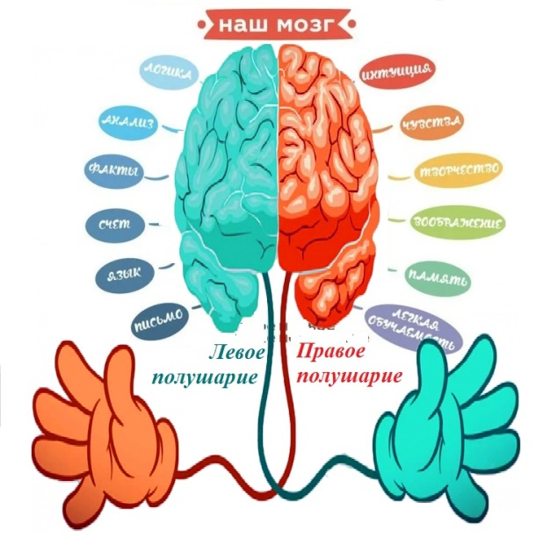  Правое полушарие головного мозга – гуманитарное, образное, творческое – отвечает за тело, координацию движений, пространственное зрительное и кинестетическое восприятие.  Левое полушарие головного мозга – математическое, знаковое, речевое, логическое, аналитическое – отвечает за восприятие слуховой информации, постановку целей и построений программ.  Единство мозга складывается из деятельности двух полушарий, тесно связанных между собой системой нервных волокон (мозолистое тело).  Кинезиологические упражнения позволяют создать новые нейронные связи и улучшить работу головного мозга. | 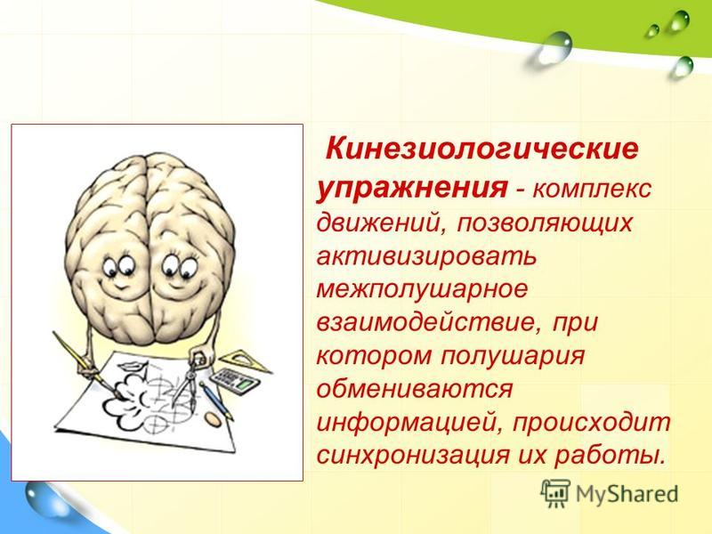  Кинезиологические упражнения дают как немедленный, так и кумулятивный, то есть накапливающий эффект.  При этом, чем интенсивнее нагрузка, тем значительнее эти изменения  